ЧТО ТАКОЕ ДЫХАТЕЛЬНАЯ ГИМНАСТИКА

Дыхательная гимнастика — это комплекс особых упражнений, задействующих как дыхательную систему, так и опорно-двигательный аппарат. Дыхание состоит из двух этапов: вдох и выдох. Если дышать неправильно, то в легких будет оставаться некоторое количество использованного воздуха. Он затрудняет поступление кислорода в легкие и в кровь. Упражнения на дыхание заключаются в определенной последовательности вдохов и выдохов, а также положения рук, грудной клетки и всего тела. Детям дошкольного возраста следует выполнять гимнастику в игровой форме вместе с родителями или в группе.

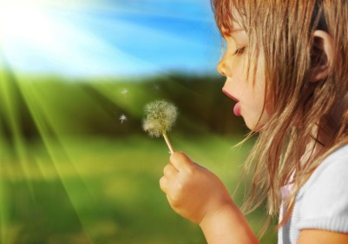

ЦЕЛИ И ПОЛЬЗА ДЫХАТЕЛЬНОЙ ГИМНАСТИКИ
Значение дыхательной гимнастики для детей — это ее многосторонняя помощь в лечении и профилактике болезней. Она не только бодрит и оздоравливает организм в целом, но и способствует лучшему усвоению медикаментов и народных лечебных средств. У маленьких детей легкие недостаточно развиты, отсюда и частые заболевания, даже если в целом ребенок активен и правильно питается. Работа с дыханием необходима при хронических заболеваниях носоглотки и органов дыхания: бронхите, астме, ларингите, тонзиллите, рините и т.д. Если родители не поспособствуют развитию дыхательной системы, то это может привести к более серьезным проблемам.
Целесообразно добавить дыхательную гимнастику для развития речи ребенка. Некоторые комплексы успешно решают проблему заикания, хотя это заболевание трудно поддается лечению. Помимо этого, дыхательная гимнастика решает проблемы опорно-двигательного аппарата, заболевания выделительной системы, желудочно-кишечного тракта. Польза дыхательных упражнений: Они укрепляют мышцы брюшной полости, носоглотки и верхних дыхательных путей. Способствуют выравниванию осанки. Насыщают кровь кислородом и усиливают ее приток к головному мозгу. Отсюда — бодрость и хорошая концентрация внимания. Это надежная профилактическая мера многих заболеваний, особенно дыхательной системы. Улучшается работа мозга, сердца, нервной системы. Прекращаются головные боли. Стимулируется деятельность желудка и кишечника. Исчезает напряжение в горле, голосовых связках. При правильном дыхании повышается иммунитет. С глубоким выдохом из легких выходят токсичные вещества, которые мы вынуждены вдыхать в черте города. Ребенок учится прислушиваться к своему дыханию и всему организму.
РЕКОМЕНДАЦИИ ПО ПРОВЕДЕНИЮ ГИМНАСТИКИ
Прежде чем приступить к занятиям, нужно хорошо проветрить помещение. Чем позитивнее настроен ребенок, тем больший эффект дадут упражнения. Правила выполнения гимнастики: Не следует приступать к занятию после еды. Лучше подождать 40—60 минут, чтобы не навредить пищеварению. Голодным заниматься нельзя, это может привести к головокружению. Выполнять упражнения следует в расслабленном состоянии. Вдох делается только через нос. Гимнастику допускается выполнять во второй половине дня, но не перед сном, так как она бодрит, так что ребенка будет трудно уложить. Дети 2—3 лет не отличаются выносливостью и усидчивостью, поэтому начинать следует с 1—2 упражнений и постепенно вводить остальные. После каждого упражнения не забывайте делать перерыв.
УПРАЖНЕНИЯ ДЛЯ ДЕТЕЙ РАЗНОГО ВОЗРАСТА
С самыми маленькими рекомендуется заниматься следующим образом: пусть малыш вдыхает запах цветка, фрукта, овоща, травы и т.д. Вдох делается медленно через нос, выдох — через рот. Выдыхается весь воздух, щеки не надуваются. В возрасте 2—3 лет ребенок способен освоить следующие упражнения: Встать, руки опустить вдоль тела. На раз — вдох, руки поднять, на два — выдох, руки опустить. Руки вытянуть прямо перед собой. На раз — вдох, руки развести в стороны, на два — сделать выдох и обхватить руками плечи, на три — вернуться в исходное положение. Руки поставить на пояс. Ребенок слегка приседает на вдохе и выпрямляется на выдохе.
Дыхательная гимнастика для детей 4—5 лет: Руки согнуты в локтях. Нужно изобразить ими движения, как птица машет крыльями. На движении вверх делается вдох, вниз — выдох. Надуть щеки, сделать несколько шагов по комнате и постучать по ним, выпуская воздух. Сидя на стуле, на вдохе согнуть руки в локтях и поднять ладонями вверх. На выдохе опустить руки ладонями вниз.
Дети 6-7 лет могут выполнять более сложные упражнения: На вдохе зажать одну ноздрю пальцем, на выдохе — другую. Дышать поочередно разными ноздрями. «Котята». Ползая на четвереньках, на выдохе говорить «мяу-мяу». «Насос». Стоя прямо, сделать наклон в сторону и произнести «ссс». Руки скользят по туловищу. Выполнять наклоны в обе стороны.
ИГРОВЫЕ ПРИЕМЫ И ПОСОБИЯ ДЛЯ ГИМНАСТИКИ
Чтобы привлечь дошкольников к дыхательной гимнастике, лучше преподнести это как игру. Примеры игровых упражнения для малышей: Лежа на спине, ребенок делает вдох через нос, при этом надувая животик, как воздушный шарик. Можно положить ручки на животик, чтобы лучше ощущать, как он надувается. Выдох делается через рот. Представьте, что вы заблудились в лесу. Чтобы найтись, нужно покричать «ауу», поворачивая голову в разные стороны. Представьте, что на руку или ногу села пчела. Пусть ребенок изобразит ее продолжительным звуком «ззз» или «жжж». Водолаз. Нужно вообразить погружение под воду и задержать дыхание, насколько это возможно. Мельница. Поднять руки вверх и начать медленно их вращать, изображая мельницу. Упражнение сопровождается звуком «жрр». Постепенно движение ускоряется, а звук усиливается.

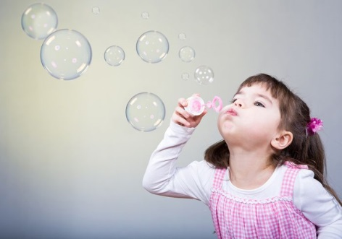
АВТОРСКИЕ МЕТОДЫ ПРОВЕДЕНИЯ ГИМНАСТИКИ ПО БУТЕЙКО И СТРЕЛЬНИКОВОЙ
Метод К. П. Бутейко был разработан в 1952 году и до сих пор успешно применяется для лечения астмы, бронхита, мозгового кровообращения, стенокардии, аллергических заболеваний и т.д. Суть метода — это ограничение глубокого вдоха и выдоха. По Бутейко, причина болезней в гипервентиляции легких: при глубоком вдохе количество усваиваемого кислорода не меняется, зато уменьшается количество углекислого газа. Недостаток этого газа в крови и становится причиной ряда заболеваний. Для насыщения крови углекислым газом Бутейко рекомендует контролировать свое дыхание: делать его поверхностным. Как правильно дышать: вдох занимает 2—3 секунды, выдох — 3—4 секунды. Паузы между вдохами должны быть долгими. В первое время возникнет неприятное ощущение нехватки воздуха, страх, нежелание заниматься. Могут обостриться болезни. Однако это лишь временное явление, и скоро появляются признаки выздоровления. Упражнения Бутейко для детей от 4 лет и взрослых: Задержать вдох. Когда появится чувство нехватки воздуха, начать делать маленькие вдохи. При появлении желания делать глубокий вдох нужно начать упражнение заново. Задержка дыхания при ходьбе: нужно походить по комнате, задержав дыхание, пока не появится острая нехватка воздуха. Нужно подышать и при желании повторить упражнение. В течение 3 минут поверхностно дышать, как описано выше. Со временем упражнение растягивается до 10 минут.
Преимущество метода Бутейко — эти упражнения легко выполнять дома, в транспорте, на прогулке, то есть в любом месте и в любое время. Для достижения лучшего эффекта стоит выбрать определенное время занятий и выполнять упражнения ежедневно.
Еще один автор эффективной методики — А. Н. Стрельникова. Суть ее метода — направление внимания только на характер вдоха, а не на дыхание в целом. При вдохе грудная клетка не раскрывается, а сжимается из-за особых положений (скручиваний, наклонов, обхвата руками). Выдох делается естественным образом. Занятия по этой методике рекомендуется начинать с возраста 3—4 лет. Упражнения значительно улучшают состояние и усиливают эффект медикаментов. Наблюдается эффект при таких заболеваниях, как астма, пневмония, хронические болезни носоглотки, сахарный диабет, болезни сердца и неврологические заболевания. За счет активизации кислородного обмена в организме улучшается его состояние в целом. Упражнения по Стрельниковой выполняются в ритме строевого шага. Для начала нужно освоить три базовых упражнения: «Ладошки». Ребенок стоит прямо и показывает ладони. Руки до локтя нужно опустить вдоль тела. На вдох — сжать кулаки, будто пытаясь что-то ухватить. Работают только кисти. Нужно сделать четыре резких вдоха через нос. Пусть ребенок сделает вид, что принюхивается. Выдох — произвольный. Это первая серия вдохов. Отдыхаем 3—5 секунд, затем снова повторяем 4 вдоха и выдох. Нужно сделать 24 подхода. «Погончики». Ребенок встает прямо, опускает руки вдоль тела и сжимает ладошки. На резком вдохе нужно крепко сжать кулачки и представить, что руки что-то толкают от себя к полу. Нужно сделать 8 кратких вдохов, затем отдохнуть. Упражнение повторяется 12 раз. «Насос». Ребенок встает прямо и опускает руки. Нужно слегка нагнуться вперед и округлить спину. Голова и шея расслаблены. В таком положении делается краткий вдох. На выдохе нужно обратно выпрямиться. Делается 12 подходов по 8 кратких вдохов.
Гимнастика по Стрельниковой состоит из 14 упражнений. Выполнять их сразу не рекомендуется, лучше постепенно вводить по одному упражнению. Заниматься можно не только детям, но и взрослым. Частота занятий — дважды в день. Даже без явных проблем со здоровьем дыхательная гимнастика будет не лишней для гармоничного развития ребенка. Включайте ее в игры ежедневно, и малыш будет расти здоровым.

МБДОУ детский сад №8
«Снеговичок»

Памятка для родителей

Здоровьесберегающие технологии для детей и их родителей.

УПРАЖНЕНИЯ НА ДЫХАНИЕ ДЛЯ ДЕТЕЙ ДОШКОЛЬНОГО ВОЗРАСТА: В ЧЕМ ИХ ПОЛЬЗА И КАК ИХ ВЫПОЛНЯТЬ

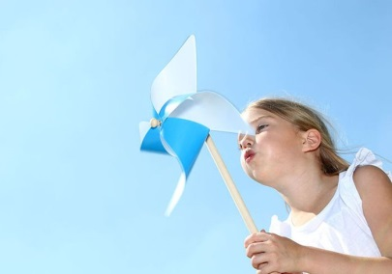

Составитель:
Педагог-психолог
Хабибуллина Л.Р.

